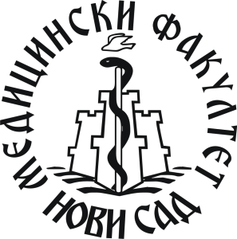
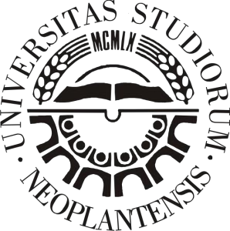

УНИВЕРЗИТЕТ У НОВОМ САДУ

МЕДИЦИНСКИ ФАКУЛТЕТ

НАСЛОВ РАДА
TITLE

Нови Сад, фебруар 2022.

